Тема: Изображение пространства.
Люди с древнейших времен стремились изображать окружающее их пространство. Первые изображения носили ритуальный характер. Это изображения животных и сцены охоты.
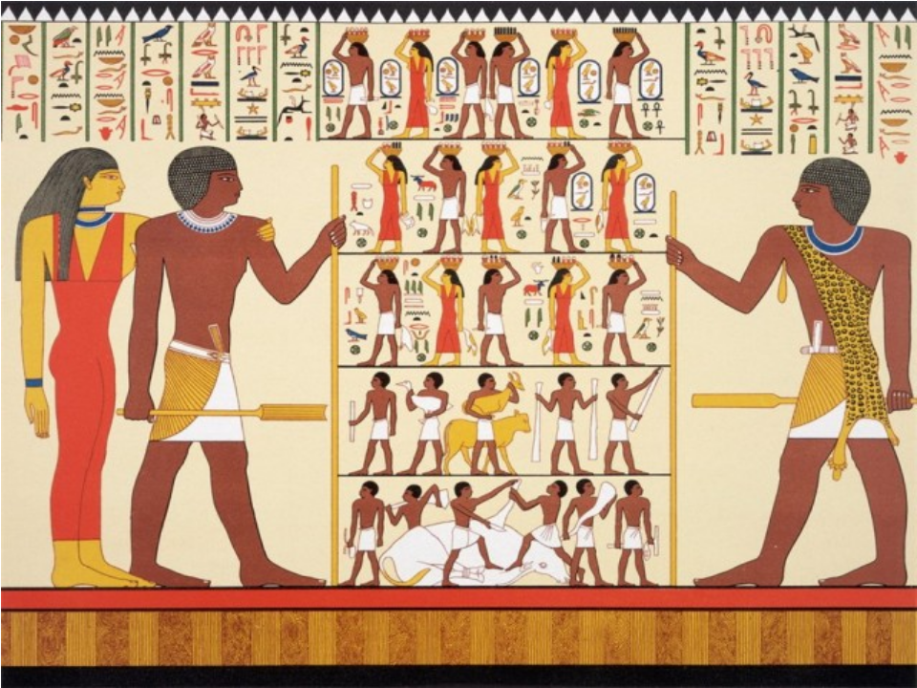
В эпоху Древнего Египта люди научились изображать мир Вертикально. Предметы изображались равновеликими, но располагались в соответствующем ярусе изображения. На первом месте был статус того, кого рисовал художник. Так изображения богов и фараонов были крупнее, а простых людей и рабов маленькими. Протяженность земли и воздух не передавались.
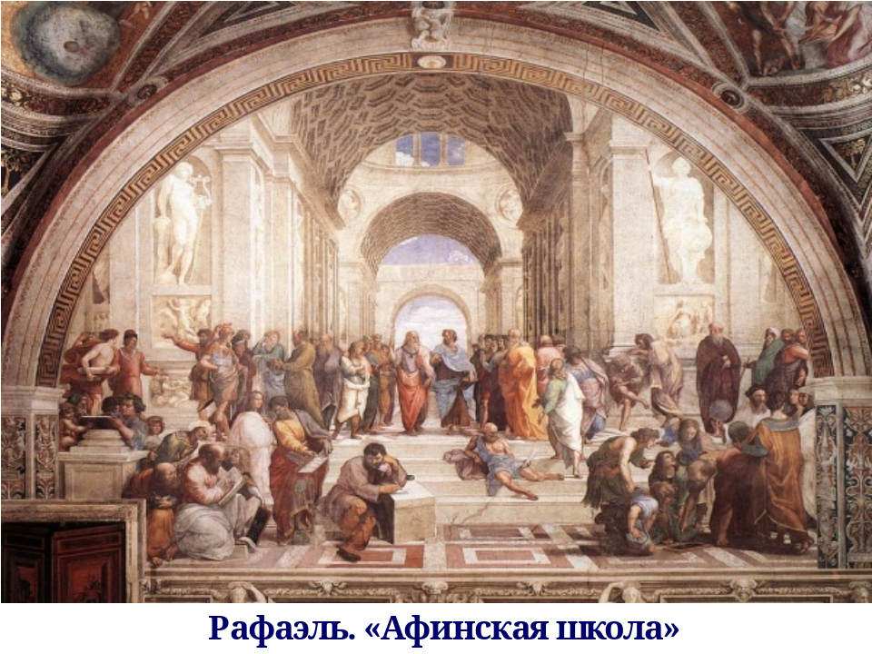
Основной принцип изображения пространства в эпоху Возрождения – соразмерность фигуре человека. Все линии построения направлены в ОДНУ ТОЧКУ СХОДА – т.е. в воображаемую точку, в которой соединяются линии схода – это ПЕРСПЕКТИВА.
- А что такое перспектива? Как вы думаете?
Перспектива — это система изображения пространства и объемных тел на плоскости.
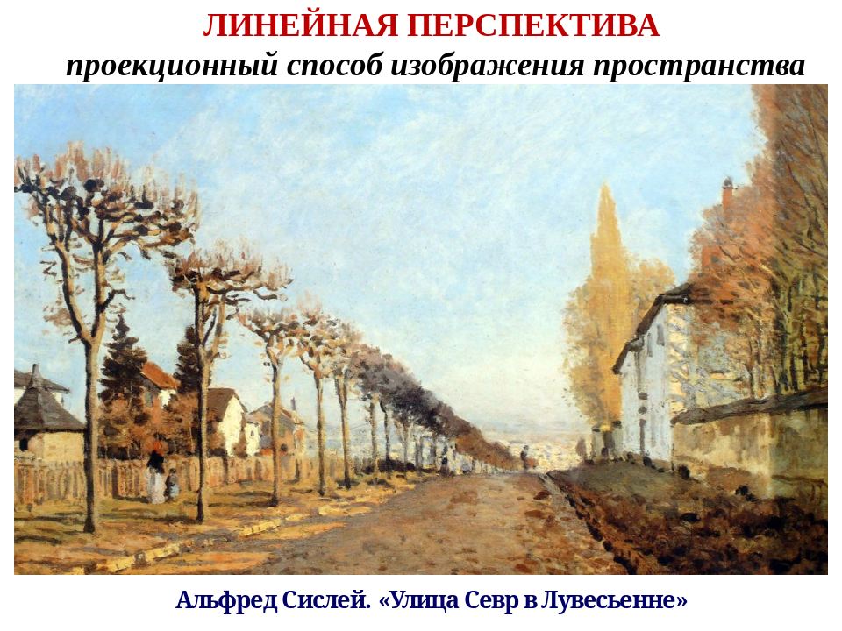
Различают ЛИНЕЙНУЮ
ВОЗДУШНУЮ
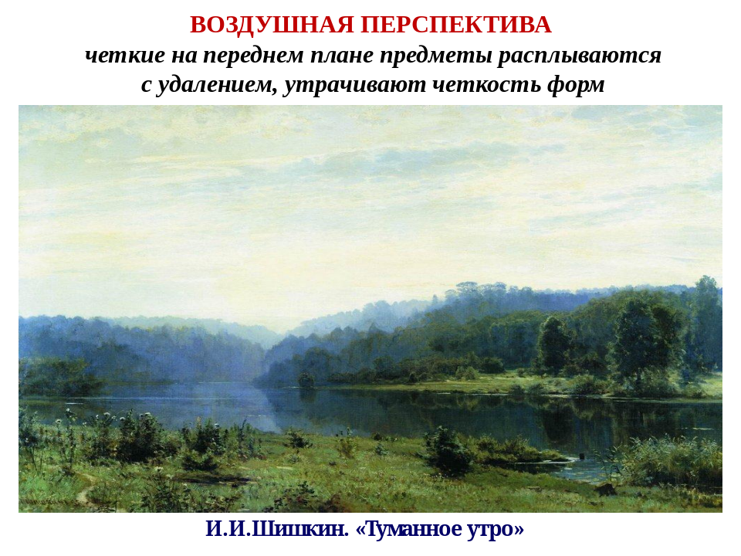
и ЦВЕТОВУЮ ПЕРСПЕКТИВУ.
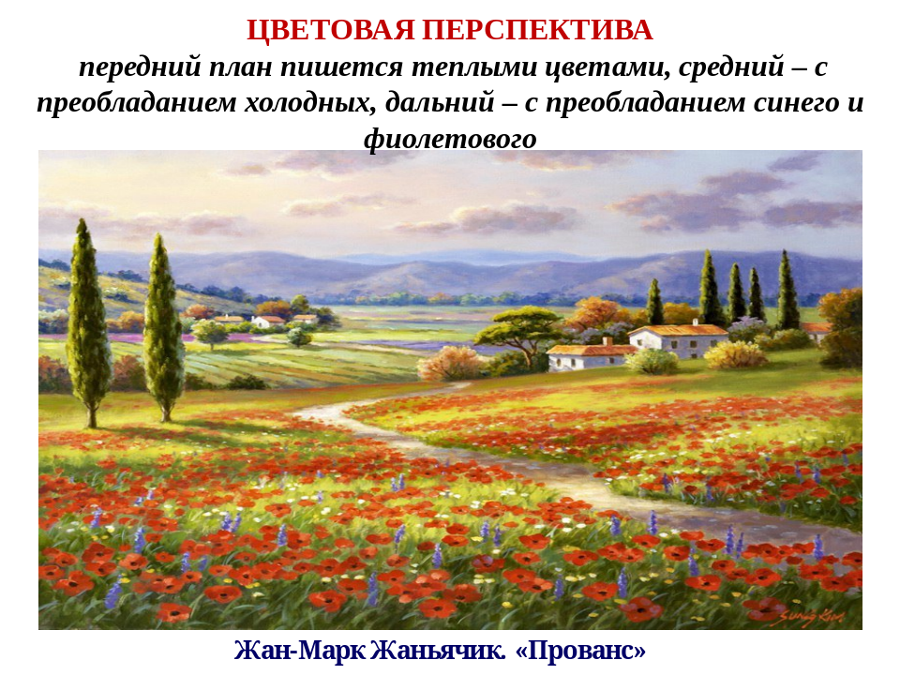
картина художника Ивана Константиновича Айвазовского «Спокойное море». – пример воздушной перспективы
— Воздушная перспектива – изменение цвета предметов под воздействием воздушной среды и пространства, возникающие по мере удаления натуры от глаз наблюдателя.
(Слайд 11)
Воздушная перспектива связана с изменением тонов, поэтому она может называться также и ТОНАЛЬНОЙ ПЕРСПЕКТИВОЙ.
— Воздушная среда, особенно если воздух наполнен дымкой или туманом, помогает передать в рисунке пространство, подчеркивает плановость в композиции. В творческой работе необходимо учитывать перспективные изменения воздушной среды, благодаря которым дальние планы кажутся светлее передних, контуры предметов расплываются, теряют четкость. Особенно это заметно в горах или на равнине, поросшей лесом.
— Обычно принято говорить о планах – переднем (первом), среднем (втором) и дальнем (третьем). На переднем плане все предметы воспринимаются наиболее объёмно, их светотень и окраска наиболее контрастны. На втором – всё это несколько смягчается, на третьем – сливается в воздушной дымке.

Передний план. Все предметы воспринимаются объемно, цвет наиболее контрастен.
Средний план. Объем и цвет постепенно смягчаются.
Задний план. Все сливается в воздушной дымке.

Внимательно прочитайте материал, выпишите основные определения.
Домашнее задание: нарисовать «Закат на реке»

